平成22年2月15日

市政記者クラブ　様

環境局地域環境対策部地域環境対策課

主幹(環境影響評価・化学物質)　(972-2676)

有害化学物質対策係長　福永(972-2677)

名古屋第一赤十字病院の地下水汚染に係る周辺井戸水調査結果について（第２報）

　平成21年11月20日に公表しました名古屋第一赤十字病院の地下水汚染（水銀及びその化合物 0.0025 mg/L、鉛及びその化合物 0.022 mg/L、砒素及びその化合物 0.048 mg/L）に係る周辺の井戸水調査の結果について、周辺井戸2か所で環境基準を超過（砒素 0.014～0.045 mg/L、平成22年1月7日公表済み）したことから、さらに範囲を広げて周辺井戸の水質調査を行いましたので、下記のとおりお知らせします。

記

１　調査日　　平成22年1月18日

２　調査対象　　当該井戸（名古屋第一赤十字病院敷地内）及び周辺井戸　合計9か所

３　調査結果　　　3か所で砒素が、1か所でふっ素が環境基準を超過しました。

単位：mg/L

|  |  |  |  |  |  |
| --- | --- | --- | --- | --- | --- |
| 調査地点 | | 当該井戸 | 井戸1 | 井戸2 | 地下水の  環境基準 |
| 所　在　地 | | 中村区町 | 中村区町 | 中村区町 |
| 名古屋第一赤十字病院からの距離 | | 0m | 北東250m | 南東450m |
| 飲用の有無 | | 無 | 無 | 無 |
| 調査  項目 | **砒　　素** | **0.047(4.7倍)** | **0.032(3.2倍)** | 0.009 | 0.01以下 |
| ふ っ 素 | 0.36 | 0.73 | 0.70 | 0.8以下 |

|  |  |  |  |  |  |
| --- | --- | --- | --- | --- | --- |
| 調査地点 | | 井戸3 | 井戸4 | 井戸5 | 地下水の  環境基準 |
| 所　在　地 | | 中村区元中村町 | 中村区町 | 中村区町 |
| 名古屋第一赤十字病院からの距離 | | 南西50m | 東200m | 南東450m |
| 飲用の有無 | | 無 | 無 | 無 |
| 調査  項目 | **砒　　素** | <0.005 | <0.005 | **0.012(1.2倍)** | 0.01以下 |
| **ふ っ 素** | 0.51 | 0.54 | **1.1(1.4倍)** | 0.8以下 |

|  |  |  |  |  |  |
| --- | --- | --- | --- | --- | --- |
| 調査地点 | | 井戸6 | 井戸7 | 井戸8 | 地下水の  環境基準 |
| 所　在　地 | | 中村区町 | 中村区町 | 中村区町 |
| 名古屋第一赤十字病院からの距離 | | 南東500m | 東500m | 北東650m |
| 飲用の有無 | | 無 | 無 | 無 |
| 調査  項目 | 砒　　素 | <0.005 | <0.005 | <0.005 | 0.01以下 |
| ふ っ 素 | 0.55 | 0.50 | 0.57 | 0.8以下 |

※太字部分は環境基準を超えた物質の濃度、（　　）内は環境基準に対する倍率です。

※井戸1～4は、平成22年1月7日公表済みの井戸と同一です。

4　今後の対応

汚染範囲の確認のため、さらに範囲を広げて周辺の井戸水調査を行うとともに、環境基準を超えた周辺井戸については、今後も定期的な監視を行います。

なお、汚染井戸の所有者に対し結果を連絡し、飲用に使用しないよう指導を行いました。

**２**

**１**

**８**

**７**

**６**

**５**

**４**

**３**

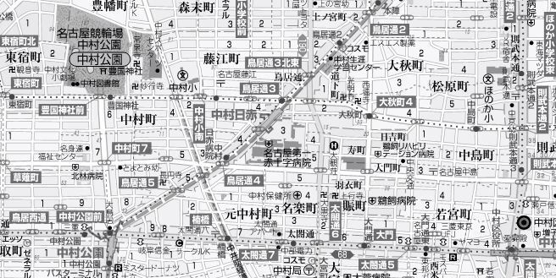

**◎：**最初に汚染が発見された当該井戸

（水銀及びその化合物0.0025mg/L、鉛及びその化合物0.022mg/L、砒素及びその化合物0.048mg/L）

**□：**1月7日に公表した汚染井戸（砒素 0.014～0.045 mg/L）

**＜参　考＞**

環境基準を超過した物質の毒性について

**・砒素**

急性毒性：　70～200mgの摂取により、嘔吐、下痢、脱力感、筋肉けいれん等が現れ、昏睡後死亡する。

慢性毒性：　3～6mg/Lの量の長期摂取によってもおこり、一般的には目・鼻・喉等の粘膜炎症に続き、筋肉の弱化、食欲減退が起こる。

発がん性：　無機砒素化合物は、ＩＡＲＣ（国際がん研究機関）によってグループ１（人に対して発がん性がある）に分類されている。

＊70mgは、今回の汚染物質の最高濃度（地下水0.047mg/L）では、水1.5 kLに含まれる量になります。

**・ふっ素及びその化合物**

急性毒性：　NaFを6mg/日以上摂取し続けていると、ふっ素症となり、体重減少、悪心、嘔吐、便秘等をきたす。SiF4では、胃軟化症、神経痛等を起こす。

　一般成人が一度に100mg以上摂取すると、腹部の激痛、嘔吐、悪心を起こし、2500mg以上の摂取で中毒死する。

慢性毒性：　ふっ化物で中毒したラットの場合、腎臓における脂肪酸酸化酵素活性が著しく減少し、また、肝臓中の窒素及び脂肪含量が減少することが見い出されている。また、ふっ素中毒では、炭水化物の代謝障害も見られている。

　　　　　　飲料水等からふっ素を長期間過量に摂取した場合、飲料水のふっ素濃度2ppm以上で斑状歯を生じ、8ppm以上で骨硬化症となる。ふっ素には動物実験で発がん性を示すデータがない。

＊100mgは、今回の汚染物質の最高濃度（地下水1.1mg/L）では、水91 Lに含まれる量になります。

出典「改訂3版水道水質基準ガイドブック」

下線部分は、名古屋市において挿入しました。